新 书 推 荐

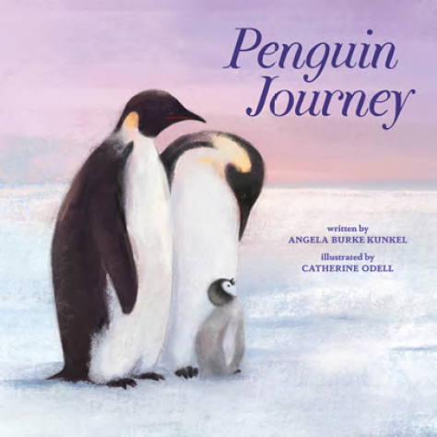
中文书名：《帝企鹅的旅途》
英文书名：PENGUIN JOURNEY
作 者：Angela Burke Kunkel and Catherine Odell
出 版 社：Abrams
代理公司：ANA/Yao Zhang
页 数：40页
出版时间：2021年10月
代理地区：中国大陆、台湾
审读资料：电子稿
类 型：儿童绘本

内容简介：

这本崭新的可爱绘本讲述了帝企鹅为它们的宝宝们所付出的难以置信的努力。安吉拉·伯克·昆克尔的抒情文本和凯瑟琳·奥德尔的华丽插图细腻地描绘了帝企鹅的惊人旅程。书后还有作者笔记和文献参考，为本书增添了更多事实背景。

- 抒情的文本很吸引绘本小读者。
- 精美的包装、金箔以及压纹封面。
- 补充内容丰富，作者的笔记极大地丰富了绘本的知识性。
- 有发展为系列书的潜力，后续可能会创作关于其他动物家庭之间的亲情之旅。

作者简介：

安吉拉·伯克·昆克尔（Angela Burke Kunkel）是一名学校图书馆管理员，也是《挖掘文字：何塞·阿尔贝托·古铁雷斯和他建造的图书馆》一书的作者。在西南部晒了好几年太阳之后，伯克·昆克尔现在和她的丈夫、两个孩子、两只狗、两只豚鼠和一条迅速长大的满脸胡须的龙住在佛蒙特州。她希望有一天可以近距离观察一只企鹅（或者三只！）。她的网站：angelakunkel.com

凯瑟琳·奥德尔（Catherine Odell）童年时在全球多个国家生活过，这使得她对地球上生命的相互联系十分欣赏。她现在住在俄勒冈州波特兰市，从事自由插画工作。她是系列画册《胡椒和弗兰妮》的作者和插画家。当她不在车库画室画画的时候，人们会发现她在当地的街头集市上卖自己的作品，在山路上溜冰，或者在太平洋的冷水里冲浪。她的网站：canyoufeedthedog.com

内文插图：

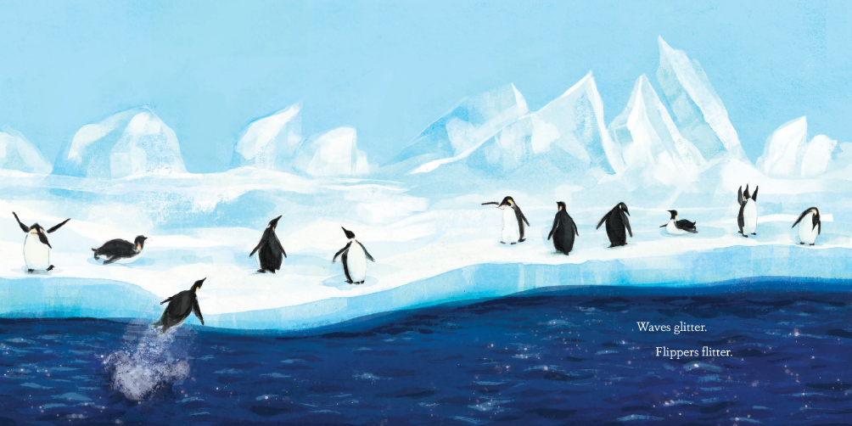
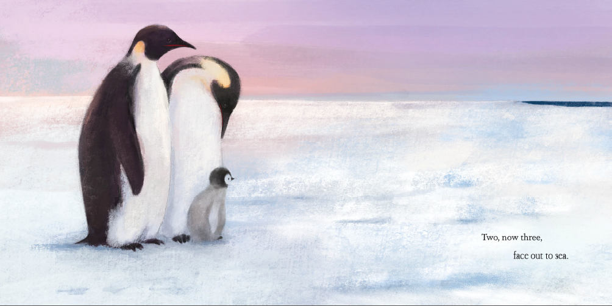

谢谢您的阅读！
请将回馈信息发送至：张瑶（Yao Zhang)
----------------------------------------------------------------------------------------------------
安德鲁﹒纳伯格联合国际有限公司北京代表处
北京市海淀区中关村大街甲59号中国人民大学文化大厦1705室, 邮编：100872
电话：010-82449325
传真：010-82504200
Email: Yao@nurnberg.com.cn
网址：www.nurnberg.com.cn
微博：http://weibo.com/nurnberg
豆瓣小站：http://site.douban.com/110577/
微信订阅号：安德鲁书讯

